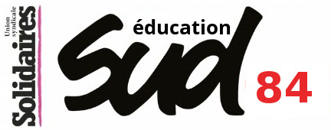
SUD Éducation 84
4, rue des frères Brian
84000 Avignon
Tél. : 06.76.89.00.49
syndicat@sudeducation84.org
www.sudeducation84.org

Avignon, le 4 mai 2023

à Mme/ M __________________

Objet : Convocation / réunion d’organisme directeur départemental

Chèr·e camarade,

Tu es invité·e à participer à la prochaine réunion statutaire (congrès départemental) du syndicat SUD Éducation 84 dont tu es membre, et qui se tiendra les :

jeudi 25 et vendredi 26 mai 2021, de 8h à 18h, à Cheval-Blanc

En application de l'article 13 du décret n° 82-447 du 28 mai 1982 modifié, tu peux bénéficier d'une autorisation spéciale d'absence pour la durée de cette réunion d'instance.

En application de la circulaire FP n°1487, la demande d’autorisation spéciale d'absence doit être faite auprès de l'administration, au moins 3 jours à l'avance, accompagnée de la présente convocation.

Solidairement,
Les co-secrétaires départementaux du syndicat SUD Éducation 84
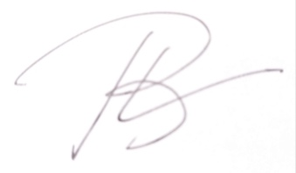
Magalie BLASZCZYK Philippe RIEHL

